Association "Bien vivre aux ANGLES" **Les Angles, le 11 mai 2020**

22 rue des BARAILLES 66210 LES ANGLES

[bienvivreauxangles@gmail.com](mailto:bienvivreauxangles@gmail.com)

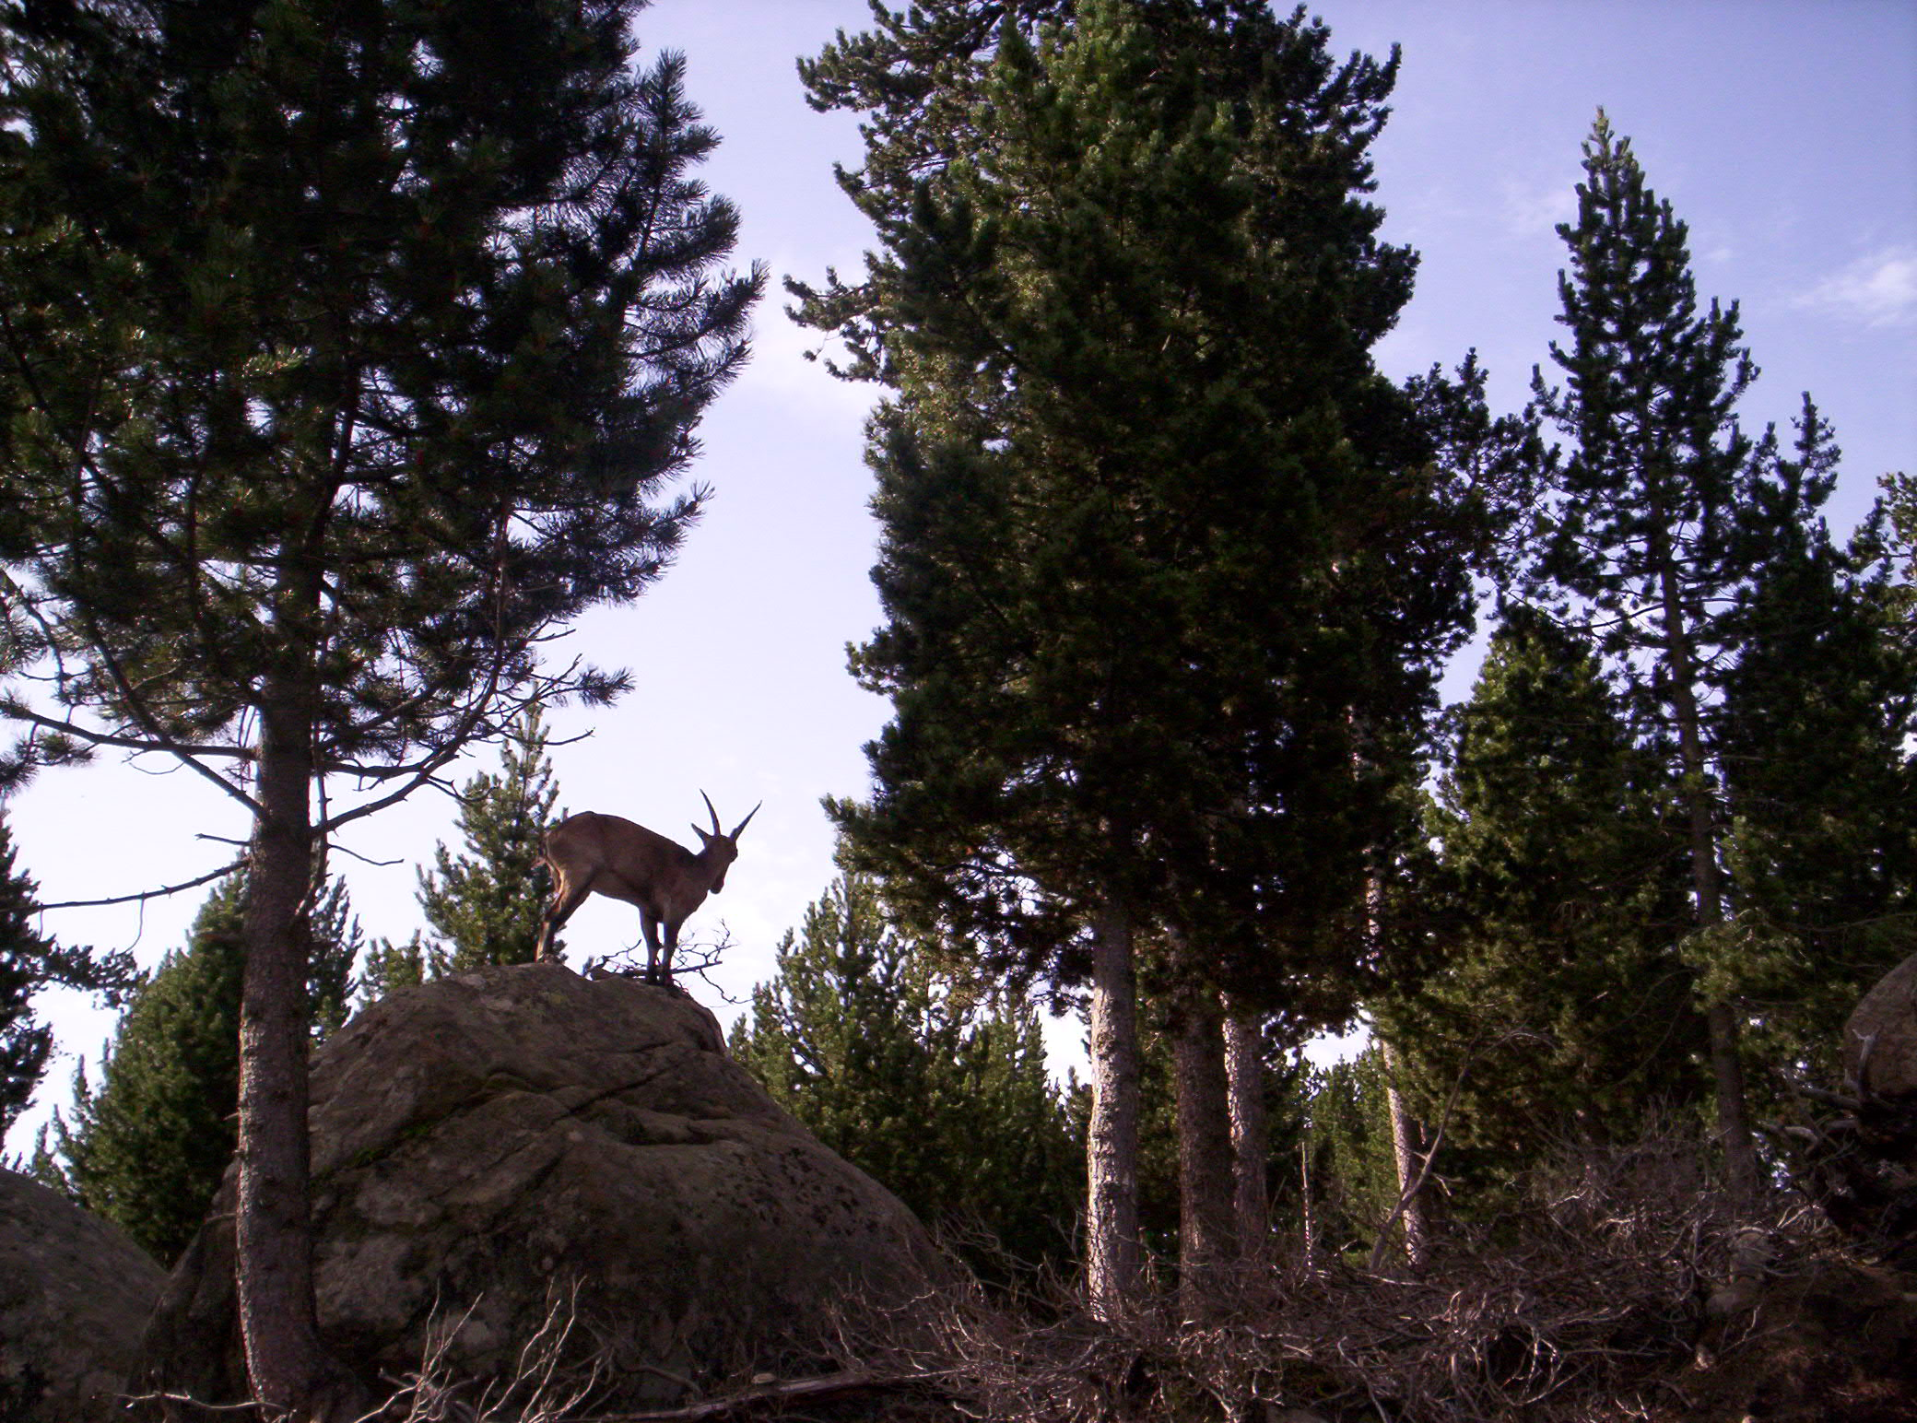

**Photo prise au Parc animalier des Angles**

**La lettre N° 5**

Madame, Monsieur, Cher adhérent,

En ces temps difficiles pour nombre de nos compatriotes confrontés à la maladie ou chargés de la combattre, les membres du conseil d’administration souhaitent vous trouver vous et les vôtres en bonne santé.

Que vous soyez résidents permanents, résidents secondaires ou simplement des visiteurs habituels de notre village, votre présence au sein de notre association montre que vous y êtes très attachés.

Nous sommes persuadés que cet attachement va au-delà de ces seules limites et qu’il s’étend aux villages avoisinants voire plus, la région offrant, en temps normal, tant de possibilités d’évasion et de découverte.

La pandémie liée au Covid-19 semble nous avertir une fois de plus, et dans des proportions hors normes cette fois, que l’impact de l’homme sur les milieux naturels est non seulement destructeur pour la faune et la flore mais également dangereux pour sa propre survie.

Nous espérons que ce malheur permettra à beaucoup de prendre conscience de la fragilité des milieux dans lesquels nous vivons et de notre propre fragilité. Chaque action menée à la défense de l’environnement, à quelque niveau que ce soit, est importante et nous sommes fiers d’y participer avec les moyens qui sont à notre disposition. L’union fait la force, aussi nous ne pouvons pas rester confinés (un terme qui a pris une autre dimension ces derniers temps) uniquement dans notre association et sur le territoire de la commune, car beaucoup de décisions sont prises désormais en intercommunalité et en particulier l’élaboration des textes régissant les principes d’urbanisation.

Nous travaillons donc de concert avec l’association « Bien vivre en Pyrénées catalanes » avec laquelle nous échangeons des informations et discutons des actions à mettre en œuvre. Cette association, créée antérieurement à la nôtre nous a été d’une grande utilité grâce à ses connaissances approfondies des textes et sa représentativité auprès des instances départementales (parc naturel régional, syndicats communaux et commission départementale de l’environnement).

Elle a par ailleurs porté le recours sur le PLU des Angles, notre association récemment créée ne réunissant pas les conditions pour pouvoir le faire.

Compte tenu des circonstances, l’Assemblée Générale, initialement prévue en Avril 2020, est reportée à une date qui sera soumise aux conditions d’évolution de la pandémie.

Nous espérons vous retrouver très bientôt, en attendant prenez bien soin de vous.

Retrouvez-nous sur Facebook